ｽﾍﾟｸﾄﾙﾗﾍﾞﾙ: ｽﾍﾟｸﾄﾙ 1

ﾗｲﾌﾞﾀｲﾑ 120.0 s

収集ｼﾞｵﾒﾄﾘ[度] :

試料傾斜角 = 0.0

方位角 = 0.0

ｴﾚﾍﾞｰｼｮﾝ = 30.0

加速電圧 = 10.00 kV

ｽﾍﾟｸﾄﾙ全ｶｳﾝﾄ数 = 110820

|  |  |  |  |
| --- | --- | --- | --- |
| ｻﾝﾌﾟﾙﾃﾞｰﾀ : | ｴﾈﾙｷﾞｰ[eV] | 分解能[eV] | ｶｳﾝﾄ数 |
| ｽﾄﾛｰﾌﾞ : | 3.8 | 53.50 | 1210280 |
|  |  |  |  |
| 最適化ﾃﾞｰﾀ : ｺﾊﾞﾙﾄ K線 |  |  |  |
|  | ｴﾈﾙｷﾞｰ[eV] | 分解能[eV] | ｶｳﾝﾄ数 |
| ｽﾄﾛｰﾌﾞ : | .1 | 53.96 | 498142 |
| 最適化元素 : | 6926.7 | 142.17 | 16696 |

ｽﾍﾟｸﾄﾙ処理 :

定量計算に使用されていないﾋﾟｰｸ : 2.139 keV

処理ｵﾌﾟｼｮﾝ : 酸素 ｽﾄｲｷｵﾒﾄﾘ

繰り返し回数 = 1

ｽﾀﾝﾀﾞｰﾄﾞ :

Na Albite 1999/06/01

Mg MgO 1999/06/01

Al Al2O3 1999/06/01

Si SiO2 1999/06/01

K MAD-10 Feldspar 1999/06/01

Ca Wollastonite 1999/06/01

Cr Cr 1999/06/01

Mn Mn 1999/06/01

Fe Fe 1999/06/01

Ni Ni 1999/06/01

|  |  |  |  |  |  |
| --- | --- | --- | --- | --- | --- |
| 元素 | 質量濃度 | 原子数 | 化合物 | 化学式 |  |
|  | [%] | 濃度[%] | 濃度[%] |  |  |
| Na K | 0.00 | -0.69 | -0.01 | Na2O |  |
| Mg K | 0.13 | 21.94 | 0.21 | MgO |  |
| Al K | 0.00 | 0.49 | 0.01 | Al2O3 |  |
| Si K | 0.10 | 15.09 | 0.21 | SiO2 |  |
| K K | 0.01 | 0.60 | 0.01 | K2O |  |
| Ca K | 0.00 | -0.46 | -0.01 | CaO |  |
| Cr K | 0.01 | 0.74 | 0.01 | Cr2O3 |  |
| Mn K | 0.05 | 3.51 | 0.06 | MnO |  |
| Fe K | 0.07 | 5.52 | 0.09 | FeO |  |
| Ni K | -0.06 | -4.63 | -0.08 | NiO |  |
| O | 0.22 | 57.88 |  |  |  |
| ﾄｰﾀﾙ | .51 |  |  |  |  |

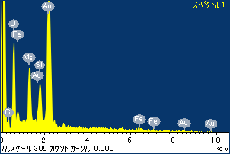

ﾌﾟﾛｼﾞｪｸﾄ : ﾌﾟﾛｼﾞｪｸﾄ 1

ｵｰﾅｰ : Administrator

領域 分析領域 11

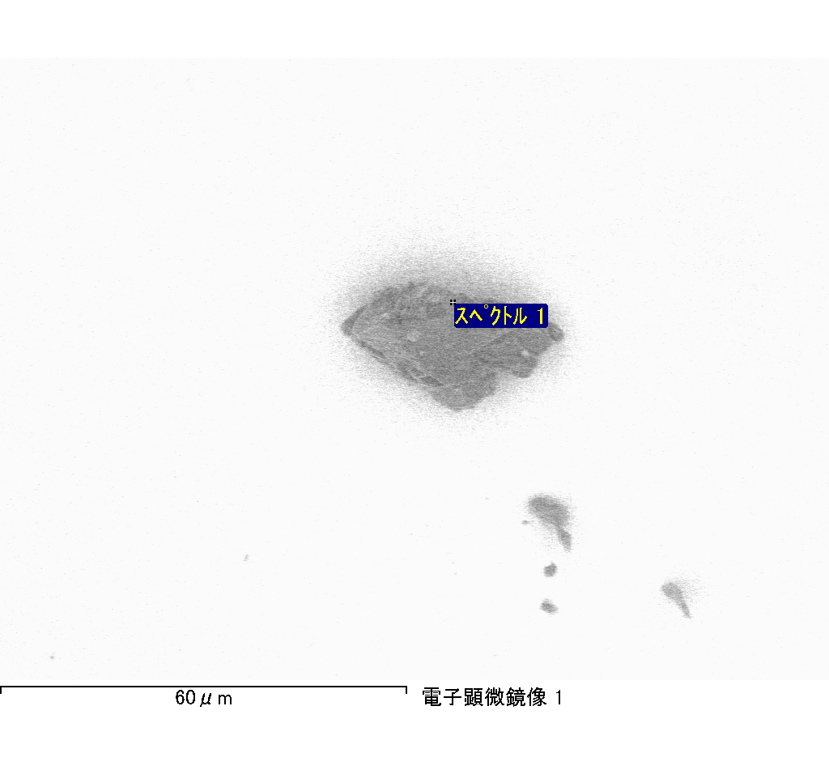

ｽﾍﾟｸﾄﾙﾗﾍﾞﾙ: ｽﾍﾟｸﾄﾙ 3

ﾗｲﾌﾞﾀｲﾑ 120.0 s

収集ｼﾞｵﾒﾄﾘ[度] :

試料傾斜角 = 0.0

方位角 = 0.0

ｴﾚﾍﾞｰｼｮﾝ = 30.0

加速電圧 = 10.00 kV

ｽﾍﾟｸﾄﾙ全ｶｳﾝﾄ数 = 111044

|  |  |  |  |
| --- | --- | --- | --- |
| ｻﾝﾌﾟﾙﾃﾞｰﾀ : | ｴﾈﾙｷﾞｰ[eV] | 分解能[eV] | ｶｳﾝﾄ数 |
| ｽﾄﾛｰﾌﾞ : | 3.8 | 53.52 | 1210041 |
|  |  |  |  |
| 最適化ﾃﾞｰﾀ : ｺﾊﾞﾙﾄ K線 |  |  |  |
|  | ｴﾈﾙｷﾞｰ[eV] | 分解能[eV] | ｶｳﾝﾄ数 |
| ｽﾄﾛｰﾌﾞ : | .1 | 53.96 | 498142 |
| 最適化元素 : | 6926.7 | 142.17 | 16696 |

ｽﾍﾟｸﾄﾙ処理 :

定量計算に使用されていないﾋﾟｰｸ : 2.138 keV

処理ｵﾌﾟｼｮﾝ : 酸素 ｽﾄｲｷｵﾒﾄﾘ

繰り返し回数 = 1

ｽﾀﾝﾀﾞｰﾄﾞ :

Na Albite 1999/06/01

Mg MgO 1999/06/01

Al Al2O3 1999/06/01

Si SiO2 1999/06/01

K MAD-10 Feldspar 1999/06/01

Ca Wollastonite 1999/06/01

Cr Cr 1999/06/01

Mn Mn 1999/06/01

Fe Fe 1999/06/01

Ni Ni 1999/06/01

|  |  |  |  |  |  |
| --- | --- | --- | --- | --- | --- |
| 元素 | 質量濃度 | 原子数 | 化合物 | 化学式 |  |
|  | [%] | 濃度[%] | 濃度[%] |  |  |
| Na K | 0.01 | 1.57 | 0.01 | Na2O |  |
| Mg K | 0.08 | 18.68 | 0.13 | MgO |  |
| Al K | -0.01 | -2.66 | -0.02 | Al2O3 |  |
| Si K | 0.05 | 10.29 | 0.10 | SiO2 |  |
| K K | -0.01 | -0.90 | -0.01 | K2O |  |
| Ca K | 0.01 | 1.03 | 0.01 | CaO |  |
| Cr K | -0.02 | -2.32 | -0.03 | Cr2O3 |  |
| Mn K | 0.02 | 1.95 | 0.02 | MnO |  |
| Fe K | 0.28 | 29.98 | 0.36 | FeO |  |
| Ni K | -0.11 | -11.34 | -0.14 | NiO |  |
| O | 0.14 | 53.73 |  |  |  |
| ﾄｰﾀﾙ | .43 |  |  |  |  |

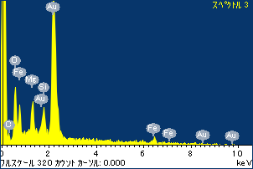

ﾌﾟﾛｼﾞｪｸﾄ : ﾌﾟﾛｼﾞｪｸﾄ 1

ｵｰﾅｰ : Administrator

領域 分析領域 11

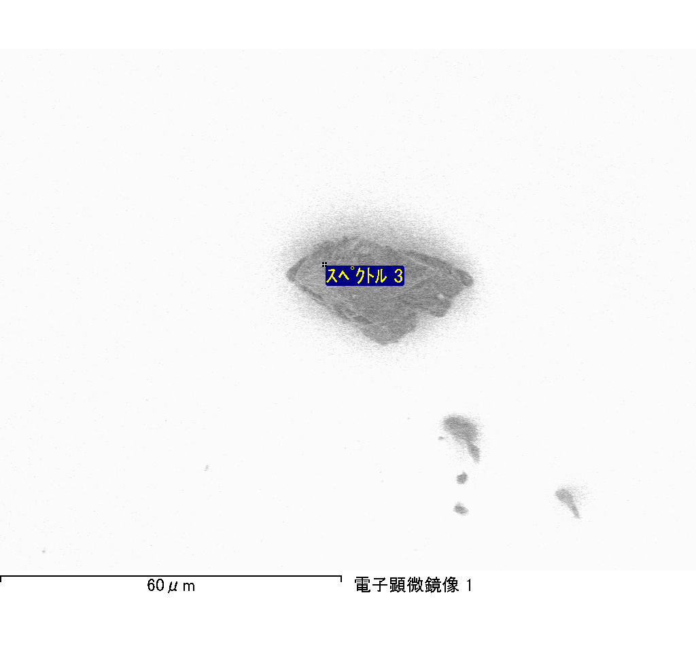

ｽﾍﾟｸﾄﾙﾗﾍﾞﾙ: ｽﾍﾟｸﾄﾙ 4

ﾗｲﾌﾞﾀｲﾑ 120.0 s

収集ｼﾞｵﾒﾄﾘ[度] :

試料傾斜角 = 0.0

方位角 = 0.0

ｴﾚﾍﾞｰｼｮﾝ = 30.0

加速電圧 = 10.00 kV

ｽﾍﾟｸﾄﾙ全ｶｳﾝﾄ数 = 107900

|  |  |  |  |
| --- | --- | --- | --- |
| ｻﾝﾌﾟﾙﾃﾞｰﾀ : | ｴﾈﾙｷﾞｰ[eV] | 分解能[eV] | ｶｳﾝﾄ数 |
| ｽﾄﾛｰﾌﾞ : | 3.8 | 53.56 | 1209010 |
|  |  |  |  |
| 最適化ﾃﾞｰﾀ : ｺﾊﾞﾙﾄ K線 |  |  |  |
|  | ｴﾈﾙｷﾞｰ[eV] | 分解能[eV] | ｶｳﾝﾄ数 |
| ｽﾄﾛｰﾌﾞ : | .1 | 53.96 | 498142 |
| 最適化元素 : | 6926.7 | 142.17 | 16696 |

ｽﾍﾟｸﾄﾙ処理 :

定量計算に使用されていないﾋﾟｰｸ : 2.143 keV

処理ｵﾌﾟｼｮﾝ : 酸素 ｽﾄｲｷｵﾒﾄﾘ

繰り返し回数 = 1

ｽﾀﾝﾀﾞｰﾄﾞ :

Na Albite 1999/06/01

Mg MgO 1999/06/01

Al Al2O3 1999/06/01

Si SiO2 1999/06/01

K MAD-10 Feldspar 1999/06/01

Ca Wollastonite 1999/06/01

Cr Cr 1999/06/01

Mn Mn 1999/06/01

Fe Fe 1999/06/01

Ni Ni 1999/06/01

|  |  |  |  |  |  |
| --- | --- | --- | --- | --- | --- |
| 元素 | 質量濃度 | 原子数 | 化合物 | 化学式 |  |
|  | [%] | 濃度[%] | 濃度[%] |  |  |
| Na K | 0.02 | 5.68 | 0.03 | Na2O |  |
| Mg K | 0.00 | 0.64 | 0.00 | MgO |  |
| Al K | 0.04 | 8.04 | 0.08 | Al2O3 |  |
| Si K | 0.14 | 25.38 | 0.29 | SiO2 |  |
| K K | -0.01 | -1.05 | -0.01 | K2O |  |
| Ca K | 0.01 | 1.41 | 0.02 | CaO |  |
| Cr K | -0.01 | -0.80 | -0.01 | Cr2O3 |  |
| Mn K | -0.01 | -1.32 | -0.02 | MnO |  |
| Fe K | -0.01 | -1.02 | -0.01 | FeO |  |
| Ni K | 0.00 | -0.30 | 0.00 | NiO |  |
| O | 0.19 | 63.34 |  |  |  |
| ﾄｰﾀﾙ | .36 |  |  |  |  |

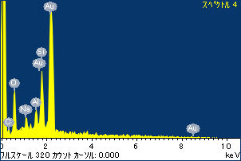

ﾌﾟﾛｼﾞｪｸﾄ : ﾌﾟﾛｼﾞｪｸﾄ 1

ｵｰﾅｰ : Administrator

領域 分析領域 11

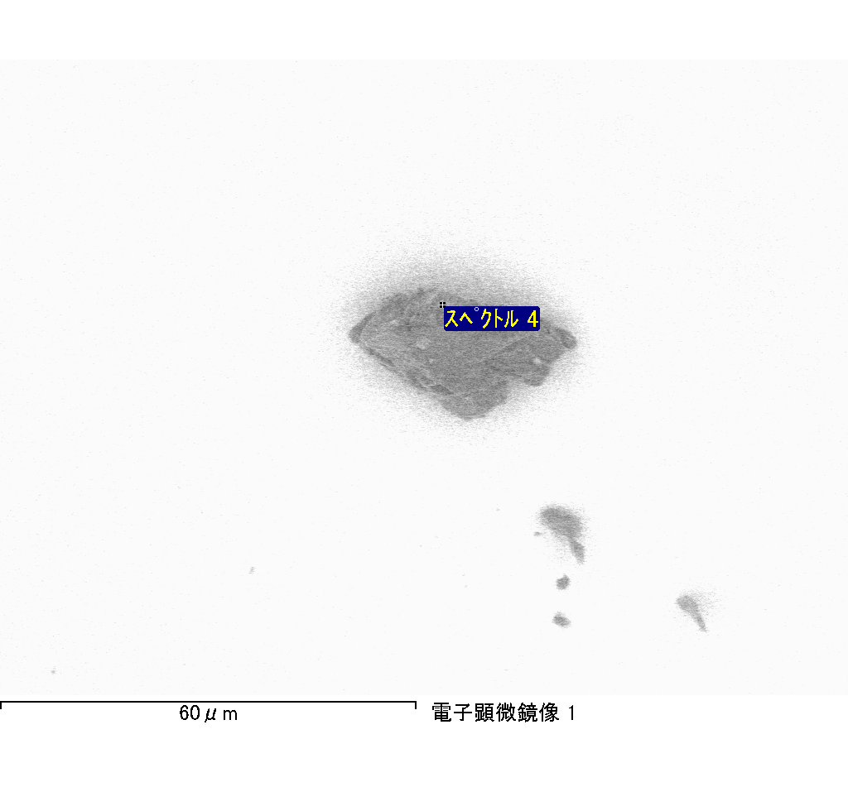

ｽﾍﾟｸﾄﾙﾗﾍﾞﾙ: ｽﾍﾟｸﾄﾙ 1

ﾗｲﾌﾞﾀｲﾑ 120.0 s

収集ｼﾞｵﾒﾄﾘ[度] :

試料傾斜角 = 0.0

方位角 = 0.0

ｴﾚﾍﾞｰｼｮﾝ = 30.0

加速電圧 = 10.00 kV

ｽﾍﾟｸﾄﾙ全ｶｳﾝﾄ数 = 111193

|  |  |  |  |
| --- | --- | --- | --- |
| ｻﾝﾌﾟﾙﾃﾞｰﾀ : | ｴﾈﾙｷﾞｰ[eV] | 分解能[eV] | ｶｳﾝﾄ数 |
| ｽﾄﾛｰﾌﾞ : | 3.8 | 53.48 | 1207681 |
|  |  |  |  |
| 最適化ﾃﾞｰﾀ : ｺﾊﾞﾙﾄ K線 |  |  |  |
|  | ｴﾈﾙｷﾞｰ[eV] | 分解能[eV] | ｶｳﾝﾄ数 |
| ｽﾄﾛｰﾌﾞ : | .1 | 53.96 | 498142 |
| 最適化元素 : | 6926.7 | 142.17 | 16696 |

ｽﾍﾟｸﾄﾙ処理 :

定量計算に使用されていないﾋﾟｰｸ : 2.144 keV

処理ｵﾌﾟｼｮﾝ : 酸素 ｽﾄｲｷｵﾒﾄﾘ

繰り返し回数 = 1

ｽﾀﾝﾀﾞｰﾄﾞ :

Na Albite 1999/06/01

Mg MgO 1999/06/01

Al Al2O3 1999/06/01

Si SiO2 1999/06/01

K MAD-10 Feldspar 1999/06/01

Ca Wollastonite 1999/06/01

Cr Cr 1999/06/01

Mn Mn 1999/06/01

Fe Fe 1999/06/01

Ni Ni 1999/06/01

|  |  |  |  |  |  |
| --- | --- | --- | --- | --- | --- |
| 元素 | 質量濃度 | 原子数 | 化合物 | 化学式 |  |
|  | [%] | 濃度[%] | 濃度[%] |  |  |
| Na K | 0.05 | 5.87 | 0.07 | Na2O |  |
| Mg K | 0.01 | 0.61 | 0.01 | MgO |  |
| Al K | 0.08 | 7.63 | 0.15 | Al2O3 |  |
| Si K | 0.20 | 18.56 | 0.42 | SiO2 |  |
| K K | 0.00 | -0.18 | 0.00 | K2O |  |
| Ca K | 0.01 | 0.67 | 0.01 | CaO |  |
| Cr K | 0.00 | -0.21 | -0.01 | Cr2O3 |  |
| Mn K | 0.00 | 0.20 | 0.01 | MnO |  |
| Fe K | -0.02 | -0.79 | -0.02 | FeO |  |
| Ni K | 0.18 | 7.92 | 0.22 | NiO |  |
| O | 0.36 | 59.71 |  |  |  |
| ﾄｰﾀﾙ | .86 |  |  |  |  |

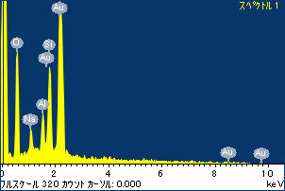

ﾌﾟﾛｼﾞｪｸﾄ : ﾌﾟﾛｼﾞｪｸﾄ 1

ｵｰﾅｰ : Administrator

領域 分析領域 12

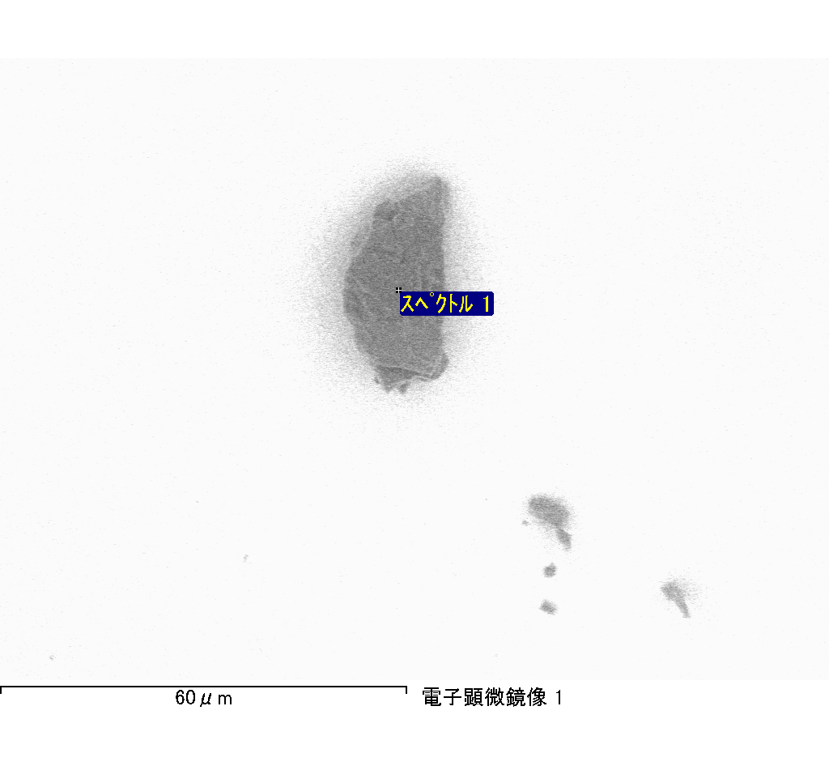

ｽﾍﾟｸﾄﾙﾗﾍﾞﾙ: ｽﾍﾟｸﾄﾙ 2

ﾗｲﾌﾞﾀｲﾑ 120.0 s

収集ｼﾞｵﾒﾄﾘ[度] :

試料傾斜角 = 0.0

方位角 = 0.0

ｴﾚﾍﾞｰｼｮﾝ = 30.0

加速電圧 = 10.00 kV

ｽﾍﾟｸﾄﾙ全ｶｳﾝﾄ数 = 109696

|  |  |  |  |
| --- | --- | --- | --- |
| ｻﾝﾌﾟﾙﾃﾞｰﾀ : | ｴﾈﾙｷﾞｰ[eV] | 分解能[eV] | ｶｳﾝﾄ数 |
| ｽﾄﾛｰﾌﾞ : | 3.8 | 53.49 | 1209749 |
|  |  |  |  |
| 最適化ﾃﾞｰﾀ : ｺﾊﾞﾙﾄ K線 |  |  |  |
|  | ｴﾈﾙｷﾞｰ[eV] | 分解能[eV] | ｶｳﾝﾄ数 |
| ｽﾄﾛｰﾌﾞ : | .1 | 53.96 | 498142 |
| 最適化元素 : | 6926.7 | 142.17 | 16696 |

ｽﾍﾟｸﾄﾙ処理 :

定量計算に使用されていないﾋﾟｰｸ : 2.139 keV

処理ｵﾌﾟｼｮﾝ : 酸素 ｽﾄｲｷｵﾒﾄﾘ

繰り返し回数 = 1

ｽﾀﾝﾀﾞｰﾄﾞ :

Na Albite 1999/06/01

Mg MgO 1999/06/01

Al Al2O3 1999/06/01

Si SiO2 1999/06/01

K MAD-10 Feldspar 1999/06/01

Ca Wollastonite 1999/06/01

Cr Cr 1999/06/01

Mn Mn 1999/06/01

Fe Fe 1999/06/01

Ni Ni 1999/06/01

|  |  |  |  |  |  |
| --- | --- | --- | --- | --- | --- |
| 元素 | 質量濃度 | 原子数 | 化合物 | 化学式 |  |
|  | [%] | 濃度[%] | 濃度[%] |  |  |
| Na K | 0.00 | -0.42 | 0.00 | Na2O |  |
| Mg K | 0.09 | 27.39 | 0.15 | MgO |  |
| Al K | 0.01 | 2.04 | 0.01 | Al2O3 |  |
| Si K | 0.06 | 17.20 | 0.14 | SiO2 |  |
| K K | -0.01 | -1.26 | -0.01 | K2O |  |
| Ca K | 0.00 | -0.24 | 0.00 | CaO |  |
| Cr K | 0.00 | 0.70 | 0.01 | Cr2O3 |  |
| Mn K | -0.04 | -5.59 | -0.05 | MnO |  |
| Fe K | -0.01 | -1.01 | -0.01 | FeO |  |
| Ni K | 0.01 | 1.49 | 0.01 | NiO |  |
| O | 0.13 | 59.70 |  |  |  |
| ﾄｰﾀﾙ | .25 |  |  |  |  |

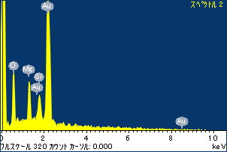

ﾌﾟﾛｼﾞｪｸﾄ : ﾌﾟﾛｼﾞｪｸﾄ 1

ｵｰﾅｰ : Administrator

領域 分析領域 12

